**СОСТАВЛЕНИЕ ИНФОЛОГИЧЕСКОЙ МОДЕЛИ ПРЕДМЕТНОЙ ОБЛАСТИ И ДАТАЛОГИЧЕСКОЕ ПРОЕКТИРОВАНИЕ**

**Инфологическая модель**

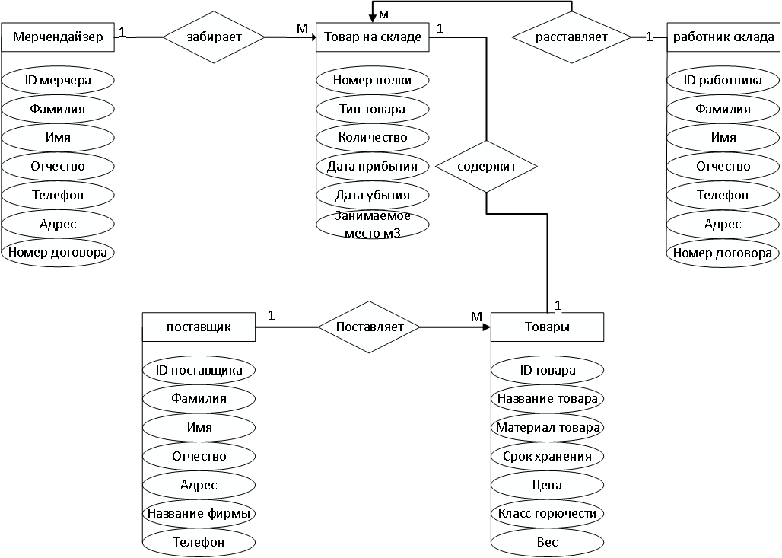

**Нормализация отношений**

Мерчендайзер (ID_Мерчендайзера, Фамилия, Имя, отчество, Телефон, Адрес, Номер договора).

Товар на складе(Номер полки, Тип товара, Количество, Дата прибытия, Дата убытия, Занимаемое место в м3, ID_Мерчендайзера, ID работника, ID Товара)

Работник склада (ID_Работника, Фамилия, Имя, Отчество, телефон, Адрес, Номер договора).

Товары (ID_Товара, Название, Материал, Срок хранения, Цена, Класс горючести, Вес, ID Поставщика)

Поставщик (ID_Поставщика,Фамилия, Имя, Отчество, Адрес, Название фирмы, Телефон)

**Даталогическая модель данных**

Мерчендайзер

|  |  |  |  |  |  |  |
| --- | --- | --- | --- | --- | --- | --- |
| Наименование  поля | Тип данных | Длина | Допустимое  значение | Первичный ключ | Внешний ключ | Описание |
| ID_Мерчера | Счётчик |  | NOT NULL | + |  |  |
| Фамилия | Текстовый (короткий) | 20 |  |  |  |  |
| Имя | Текстовый  (короткий) | 25 |  |  |  |  |
| Отчество | Текстовый  (короткий) |  |  |  |  |  |
| Телефон | Текстовый  (короткий) |  |  |  |  |  |
| Адрес | Текстовый  (короткий) |  |  |  |  |  |
| Номер_договора | Числовой |  |  |  |  |  |

Товар на складе

|  |  |  |  |  |  |  |
| --- | --- | --- | --- | --- | --- | --- |
| Наименование  поля | Тип данных | Длина | Допустимое  значение | Первичный ключ | Внешний ключ | Описание |
| Номер_полки | Текстовый (короткий) | 3 | NOT NULL | + |  |  |
| Тип_товара | Текстовый (короткий) |  |  |  |  |  |
| Количество | Числовой |  |  |  |  |  |
| Дата_прибытия | Дата |  |  |  |  |  |
| Дата_убытия | Дата |  |  |  |  |  |
| Занимаемое_место | Числовой (Длинное целое) |  |  |  |  |  |
| ID_Мерчера | Числовой |  |  |  | + |  |
| ID_Работника | Числовой |  |  |  | + |  |
| ID_Товара | Числовой |  |  |  | + |  |

Работник склада

|  |  |  |  |  |  |  |
| --- | --- | --- | --- | --- | --- | --- |
| Наименование  поля | Тип данных | Длина | Допустимое  значение | Первичный ключ | Внешний ключ | Описание |
| Код_сотрудника | Счётчик |  | NOT NULL | + |  |  |
| Фамилия | Текстовый (короткий) |  |  |  |  |  |
| Имя | Текстовый (короткий) |  |  |  |  |  |
| Отчество | Текстовый (короткий) |  |  |  |  |  |
| Номер_телефона | Текстовый (короткий) |  |  |  |  |  |

Товар

|  |  |  |  |  |  |  |
| --- | --- | --- | --- | --- | --- | --- |
| Наименование  поля | Тип данных | Длина | Допустимое  значение | Первичный ключ | Внешний ключ | Описание |
| ID_Товара | Счётчик |  | NOT NULL | + |  |  |
| Название | Текстовый (короткий) |  |  |  |  |  |
| Материал | Текстовый (короткий) |  |  |  |  |  |
| Срок_хранения | Числовой |  |  |  |  |  |
| Цена | Числовой |  |  |  |  |  |
| Класс_горючести | Числовой | 1 |  |  |  |  |
| Вес | Числовой |  |  |  |  |  |
| ID_Поставщика | Числовой |  |  |  | + |  |

Поставщик

|  |  |  |  |  |  |  |
| --- | --- | --- | --- | --- | --- | --- |
| Наименование  поля | Тип данных | Длина | Допустимое  значение | Первичный ключ | Внешний ключ | Описание |
| ID_Поставщика | Числовой (целое) |  | NOT NULL | + |  |  |
| Фамилия | Текстовый (короткий) |  |  |  |  |  |
| Имя | Текстовый (короткий) |  |  |  |  |  |
| Отчество | Текстовый (короткий) |  |  |  |  |  |
| Адрес | Текстовый (короткий) |  |  |  |  |  |
| Название_Предприятия | Текстовый (короткий) |  |  |  |  |  |
| Телефон | Текстовый (короткий) |  |  |  |  |  |